蔵王の森通信 №37 2019年9月

発行：ＮＰO法人蔵王のブナと水を守る会
（ナショナル･トラスト事務局）
〒989‐0231 宮城県白石市福岡蔵本字滝下102
ﾎｰﾑﾍﾟｰｼﾞ：http://www.zao.org

今年も地球が温暖化していることを実感する猛暑の夏でした。やっと猛暑の言葉を聞かなくなり涼しさが戻ってきました。山は一足先に秋の装いになることでしょう。
秋の行事は蔓や木の実を使ってリースを作ります。秋風を感じながら観察路を歩き、材料を探してみましょう。また、作業小屋でアイリッシュハープの演奏もありますので、是非足を運んでみて下さい。お待ちしております。

「リース作り＆アイリッシュハープコンサート」のご案内✾

日時 ２０１９年１０月１３日（日）

場所 蔵王のブナと水を守る会 作業小屋

集合 ９時３０分 白石市役所駐車場（場所のわからない方）

９時４５分 作業小屋(丸太小屋)（自力で来られる方）

受付 ９時３０分～１０時

１０時００分 開会 作業小屋前

１０時０５分 自然観察路散策
歩きながらリース用の材料を採取
１１時００分 小屋に戻り作品制作

１２時００分 昼食

１３時００分 リース作品等仕上げ
１３時３０分 アイリッシュハープコンサート

１４時００分 閉会

〈参加費〉大人・子供 １００円（保険料）

〈申込み〉車の手配や保険に加入のため、申込みには、氏名・年齢・住所・電話番号・集合場所・交通手段の明記をお願いします。
※ホームページに申し込み用紙をアップしています。メールまたはFAXにてお申し込みください。

〈申込み締切〉１０月６日(日) 〈申込み先〉e-mail mail@zao.org
〈問い合わせ先〉事務局：TEL＆FAX ０２２-２４８-５３３４

荒浜海岸植林木の生育状況報告
仲村 得喜秀

仙台市荒浜地区海岸防災林の生育状況を調査しましたので報告します。

植栽日：２０１８年１２月９日
調査日：２０１９年７月２８日

〈植林木の樹高（ｃｍ）〉
ヤマハンノキ | ケヤキ | コナラ | カスミorオオヤマザクラ | ウワミズザクラ
- １０５  - １０５  - １３５  - １２０  - １５５ | - １４０  - １１５  - １０５  - １１０  - １３０  - １４５  - １４０  - １２０  - １４０  - １４０ | - ８５  - １１０  - １５０  - １１０  - １２０ | ① ？  - １２５  - １７０  - １１０  - ９５ | - ６０  - ９５  - ９０  - ７０  - １０５

アカシデ | イヌシデ | ミズキ | イタヤカエデ | オオバヤシャブシ | ブナ | シロヤナギ
- ７０  - ８０  - ７０ | - １２０  - １３０  - １１５ | - ５０  - ７０  - １１５ | - ５５  - ６０ | ①４５ | - ４５ | - ５０  - ２０

〈活着率と樹勢〉
樹種 | 植林数 | 幹枯れ 本数 | 樹勢
ヤマハンノキ | １０４ | １ | 良好
ケヤキ | ９２ | ２ | 不良
ウワミズザクラ | １３ | ５ | 不良
カスミザクラ | ２２ | ０ | 不良
イタヤカエデ | １５ | ４ | 不良
コナラ | １４ | ２ | 不良
イヌシデ | １０ | ２ | 不良
アカシデ | ８ | ６ | 不良
ミズキ | ８ | １ | 不良
ブナ | １ | ０ | 不良
オオヤマザクラ | ２ | 不明
ミツデカエデ | ２ | 不明
オオバヤシャブシ | ２ | ０ | 良好
イヌザクラ | １ | 不明
クマノミズキ | ２ | 不明
シロヤナギ | ３ | １ | 不良

〈侵入植物〉
木本類： オノエヤナギ、バッコヤナギ、シロヤナギ、イヌコリヤナギ、ニガイチゴ
草本類： シロツメクサ、ヤハズソウ、ヒメムカシヨモギ、アレチマツヨイグサ、クズ、メドハギ、タンポポｓｐ、ヨモギ、ハギｓｐ、イヌタデｓｐ、ヤクシソウ、ツルマメ、アキメヒシバ、メヒシバ、ウマゴヤシｓｐ、ハハコグサ、チチコグサ、ススキ、エノコログサ、ムラサキエノコログサ、ヌカボ、フキ、イヌビエ、ケイヌビエ、ヒメスイバ、シロアカザ、ヤマアワｓｐ、フジ、オカトラノオ、ツユクサ、オナモミｓｐ。

〈所 感〉
植林木については、ヤマハンノキ、ハンノキ、オオバヤシャブシの３種類のみ樹勢はよく、他の樹種については、活着こそしているものの樹勢は弱く、枝枯れ、幹枯れ、葉枯れが著しい。原因としては土壌養分の不足があり、潮風に対応できる体力がないからと考えられる。現在の幹がそのまま伸びる確率は低く、根元からの萌芽したものが、将来的には幹として伸びていくものと思われる。
土壌に有機養分を与えてくれる、地表面の植被度は約９０％程あり、これは予想以上であった。草本類のほとんどは、マメ科で根に根粒菌を持つヤハズソウが占めていた。他には、メヒシバ、ヨモギ、イヌビエ、ススキなどの背の高い草本も入っていて、次にはこれらが優先してくるものと思われる。木本類としてはヤナギ類が数多く侵入してきていて、これは今後ますます増えてくるだろう。植林木の成長が遅い場合は、ヤマハンノキやヤナギ類が優先してしまうので、育林時の調整作業が重要になってきそうである。
２８日の作業は、調査と共に、植林木に絡みついたツルマメ等の除去を行った。クズやフジの蔓植物も確認されたので、これらは増える前に絶滅させる必要がある。ススキは地中に深く根を張るので、植林木の根を伸びやすくしてくれると思うので、もっと増えて刈り払いするぐらいになってくれればいいと思っている。この日は地上にアリの姿を見かける事が出来ず、地中にミミズの姿も見られなかった。早くそうなることを願って止まない。

〈参加者の声〉
猛暑日となり、何度も水分補給を行いながらの作業となった。昨年12月に植えた苗木300本の活着率と樹勢の調査、50本を選んで樹高を測った。また、植林木に絡みついたツルマメ科の除去を行った。ヤマハンノキは、海岸でもパイオニアプラントとしての力を発揮し逞しく成長してくれて、感謝！他の樹種も厳しい条件に負けずに成長してほしい。
動物の生態調査のためにカメラを設置
アナグマの森には、アナグマが暮らす穴が沢山あります。しかし、アナグマを見たことのある会員は一人だけ。そこで、アナグマがどのような活動をしているのかを調べるために、６月にカメラを１台設置しました。
２週間後にカメラを確認すると、写ってました‼ アナグマにウサギ、キツネが。
カメラをもう１台増やし、彩遊の森にも設置すると、写ってました‼ タヌキにキツネ、イノシシの親子が。
今後も観察を続けていきます。掲載の写真は不鮮明で見にくいかもしれません。会のホームページに動画をアップしていますので、そちらでお楽しみください。 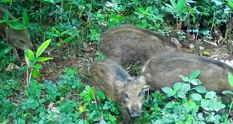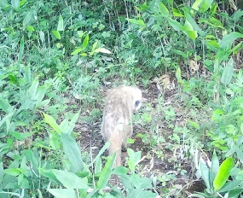
イノシシの子どもたち アナグマ
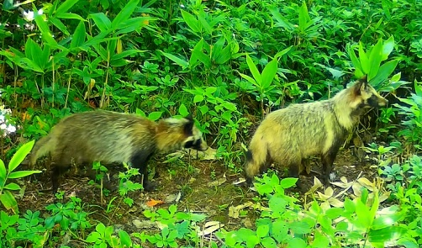
タヌキの夫婦？
ナショナルトラスト基金報告
ナショナルトラスト基金をお寄せいただき、ありがとうございました。
２０１９年１月～６月の累計は、以下のとおりです。
２０１９年度件数 １７ 件
２０１９年度金額 ９０,０００円

